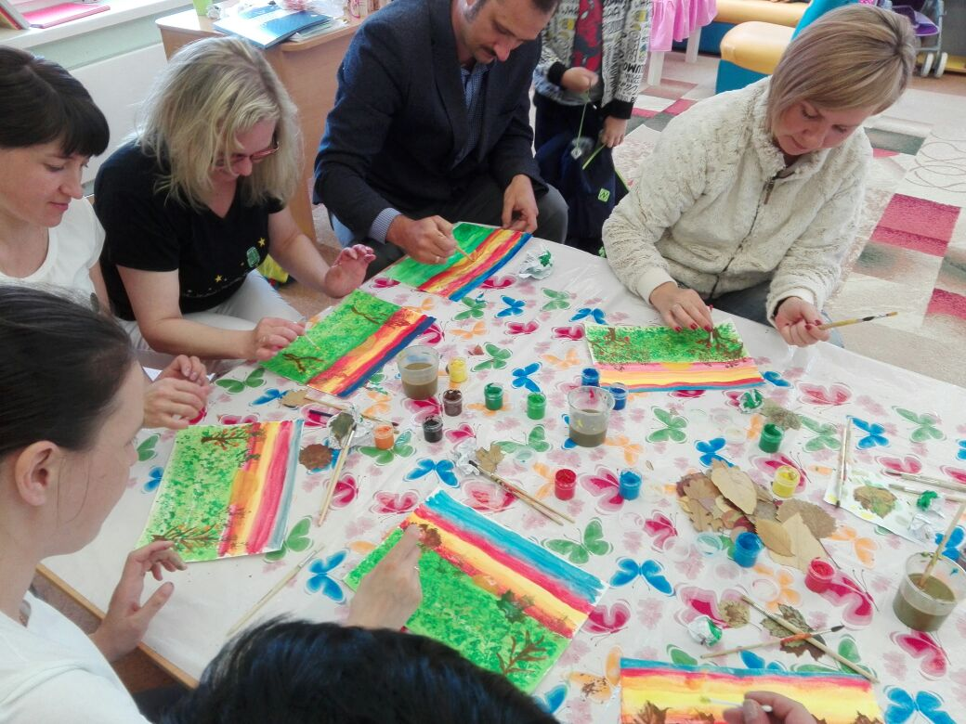

Мастер-класс для педагогов

**«Нетрадиционные техники рисования, как средство развития интереса к изобразительному творчеству»**

Выполнил: Мельник А.В.

**Мастер-класс** «**Нетрадиционные техники рисования**, как **средство развития интереса к изобразительному творчеству**»

Цель: расширить знания педагогов через знакомство с **нетрадиционными техниками рисования**, как **средством развития интереса дошкольников к изобразительному творчеству**.

Задачи:

-познакомить педагогов с **нетрадиционной техникой рисования- на кефире**, поролоном, вилкой, мыльными пузырями;

-ознакомить с практическими умениям в области **изобразительной** деятельности с использованием некоторых методов в **рисовании**;

- повысить уровень **мастерства педагогов**.

Методы и приемы: репродуктивный, практический.

Оборудование: столы, стулья для педагогов, влажные салфетки, коробочка для использованных салфеток; материал для практической деятельности- бумага, гуашь разного цвета, поролон, укроп; стаканы, ложки, жидкое мыло, вода, соломинки; кефир, тарелки, ватные палочки; вилки.

Содержание.

**Рисование с использованием нетрадиционных техник** завораживает и увлекает детей. Это свободный **творческий процесс**, когда не присутствует слово нельзя, а существует возможность нарушать правила использования некоторых материалов и инструментов.

Уважаемые коллеги! Я хочу предложить вашему вниманию опыт своей практической деятельности по **рисованию на тему**: «**Нетрадиционные техники рисования**, как **средство развития интереса к изобразительному творчеству**». А именно, поделиться опытом практической деятельности кружка *«Разноцветные ладошки»*. Я постоянно ищу новые, **интересные**, необычные способы **рисования в нетрадиционных техниках**.

Все мы - практики и знаем, что **изобразительная** деятельность влияет на всестороннее **развитие личности ребенка**: **творческое**, эстетическое, познавательное и т. д., именно поэтому я выбрала данное направление приоритетным в своей педагогической деятельности.

Человечество не стоит на месте, мы постоянно **развиваемся** и придумываем что-то новое. Так и в области изодеятельности появилось много **нетрадиционных техник**, о которых сегодня я хочу вам рассказать.

Мы с вами отправимся в удивительное путешествие по зимнему лесу, где мы увидим сказочного белого медведя.

- Для начала нужно сделать фон, на котором будет размещаться наш мишка. Рисуем гуашью и добавляем соль, для того, что бы получилось Северное сияние.

- Медведей мы будем делать с помощью трафарета. Берем губку , макаем в белую краску и с помощью примакивания поролоном печатаем мишку.

- Следующим этапом мы рисуем луну. Макаем подушечку пальца в краску и круговыми движениями рисуем круг. Луна получается в дымке, с нежным переходом.

- Делаем следы от белых медведей при помощи отпечатка сухой кисти, так они получаются более естественными.

- Завершающим этапом мы с вами сделаем волшебный снежок. Его мы изобразим при помощи набрызга.

Эти способы объединяют в себе пять видов **техники рисования**, они **развивают** у детей чувство красоты, тонкости, изящества, художественного вкуса, **творческого воображения**.

Так же посоветую вам еще несколько интересных способов рисования:

- Одним из сложных, но **интересных способов- это РИСОВАТЬ МЫЛЬНЫМИ ПУЗЫРЯМИ**. Положите в стакан ложку гуаши, налейте жидкого мыла, смешанного с водой. Берем соломинку для коктейлей и начинаем пенить **раствор**, чтобы пузыри поднялись в стаканчике. Когда пена поднялась, берем плотную бумагу и прислоняем ее к мыльной пене. Таким образом, можно одним листом бумаги пройтись по всем цветам. Для **творчества** лучше брать плотную бумагу. Получившиеся отпечатки напоминают нам снежок.

Я предлагаю вам ещё один **нетрадиционный вид техники- это РИСОВАНИЕ НА КЕФИРЕ**, этот вид **техники называется ЭБРУ**. Наливаем кефир в тарелку. Капаем по несколько капель краски в кефир. Обмакиваем две ватные палочки в жидкое мыло и погружаем их в тарелку с кефиром. Наблюдаем, как краски начинают создавать красивые узоры. Так же можно получить оттиск на листе бумаги, для этого нужно взять лист бумаги положить его на молочный рисунок и потом вытащить его для просушки, получатся красивые морозные узоры на окне.

Мы будем **РИСОВАТЬ ВИЛКОЙ** *«Новогодняя елочка»*. Приступим к работе. Лист бумаги следует расположить по вертикали. В центре листа с помощью кисти и зеленой краски рисуем полосу. Далее нам понадобится вилка и зеленая гуашь, рисуем веточки на елке. Вилку полностью опускаем в краску и с помощью **техники** прикладывания оставляем отпечатки, можно **прорисовать иголки**. Переходим к завершаемому этапу нашей работы, с помощью кисточки и другой краски *«наряжаем елочку»*.

- Практическую работу нашей **творческой** группы мы завершим выставкой рисунков.

- Уважаемые коллеги, какое открытие Вы сделали для себя, ведь каждое открытие указывает вам новое направление для поиска. Какой из представленных способов вызвал у Вас наибольший **интерес**?

- Вызвало ли у вас желание использовать **нетрадиционные техники рисования в своей работе**?

- Спасибо за ответы!

- Уважаемые коллеги, спасибо Вам за ваш **интерес к моему опыту**, активное участие в **творческой группе**, за чудесные рисунки.

Есть **рисование обычное**:

Традиционное во всем.

Материалы нам привычные.

Но речь сегодня не о нем.

О способах

Занятий **нетрадиционных**

Включают множество идей.

Порою провокационны,

Но **интересны для детей**.

В них необычно сочетаются

Материал и инструмент.

И все прекрасно получается,

И равнодушных точно нет!

- Благодарю со сотрудничество! Всем **творческих успехов**!